МКУ АДМИНИСТРАЦИЯ ПАРБИГСКОГО СЕЛЬСКОГО ПОСЕЛЕНИЯ

ПОСТАНОВЛЕНИЕ

20.02.2018 г. с. Парбиг № 21

Об определении мест для экстренного
уничтожения трупов (туш) животных
и биологических отходов на случай
возникновения АЧС или иных особо
опасных заболеваний животных

В соответствии с ветеринарными правилами осуществления профилактических, диагностических, ограничительных и иных мероприятий, установления и отмены карантина, направленных на предотвращение распространения и ликвидацию очагов африканской чумы свиней, утвержденных приказом Минсельхоза России №213 от 31 мая 2016 года, руководствуясь протоколом №2 от 20.09.2017 г. заседания областной чрезвычайной противоэпизоотрической комиссии Томской области,

ПОСТАНОВЛЯЮ:

- Определить места для экстренного уничтожения трупов (туш) животных и биологических отходов на случай заражения африканской чумой свиней (АЧС) или иных особо опасных заболеваний животных в районе с. Парбиг (Приложение № 1).

- Контроль за исполнением настоящего постановления оставляю за собой.

Глава Парбигского сельского поселения Л.В.Косолапова

Приложение №1 к постановлению Главы Парбигского сельского поселения №21 от 20.02.2018 г.

Схема месторасположения земельного участка предназначенного для экстренного уничтожения трупов (туш) животных и биологических отходов на случай возникновения АЧС или иных особо опасных заболеваний животных
с. Парбиг

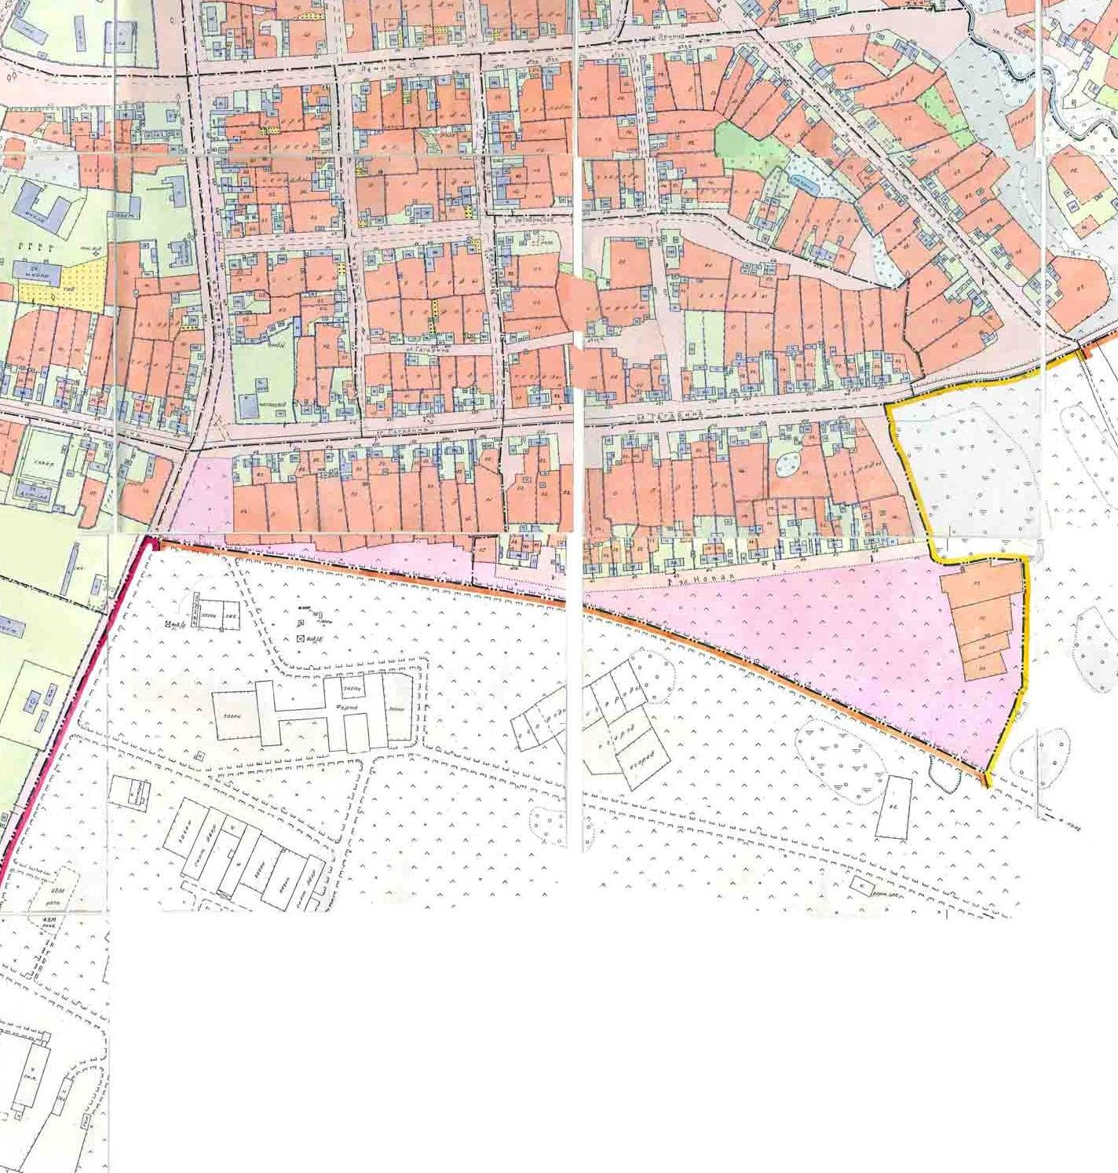

Условные обозначения

Место для экстренного уничтожения трупов (туш) животных и биологических отходов

